数学解题的思想方法

王正林

数学解题的思想方法

数学是一门具有方法论意义的学科。
数学方法是解决问题的方略，是指解决数学问题时所使用的具体方法。
数学方法的具有的两个特性：
- 数学解题方法具有可操作性
数学解题方法不仅有明确的内涵，而且具有可操作性，有实施的步骤。由于对概念的
理解不同，或者是观察问题的角度不同，从而操作的方法也不相同。从而形成不同的解法。
- 数学解题方法具有思想性
解题必须有思想的指导,也就是说,数学基本方法是具有思想性的. 数学的思想是数学基本方法的灵魂. 盲目的解题操作是低效的,机械的操作是低层次的. 而当使学生的解题分析有思想方法的指导，解题操作有明确的目标，从而就能形成良好的思维素质.
用数学思想去指导解题,就能从根本上提高思维能力, 提升思维层次, 从根本上提高数学能力, 这是数学学习的有效方法之一,也是数学学习的目的.
在高中数学教学中，揭示一些数学方法的操作规律，并强化提升达到一定的熟练程度也是高中数学教学的重点。必须注意到，在解题教学中不要刻意地追求技巧，让学生掌握基本方法才是我们的教学重点。

数学解题方法的操作性
从未知量的取值一般方法看数学解题方法的的操作
（1）函数消元求值法；
例1．已知$\frac{{\text{cos}}^{4}A}{{\text{cos}}^{2}B}+\frac{{\text{sin}}^{4}A}{{\text{sin}}^{2}B}=1\text{，求证：}\frac{{\text{cos}}^{4}B}{{\text{cos}}^{2}A}+\frac{{\text{sin}}^{4}B}{{\text{sin}}^{2}A}=1$.
解：∵ $\frac{{\text{cos}}^{4}A}{{\text{cos}}^{2}B}+\frac{{\text{sin}}^{4}A}{{\text{sin}}^{2}B}=1，$
∴ $(1−{\text{sin}}^{2}A)^{2}{\text{sin}}^{2}B+{\text{sin}}^{4}A(1−{\text{sin}}^{2}B)=(1−{\text{sin}}^{2}B){\text{sin}}^{2}B$
${\text{sin}}^{2}B−2{\text{sin}}^{2}A{\text{sin}}^{2}B+{\text{sin}}^{4}A{\text{sin}}^{2}B+{\text{sin}}^{4}A−{\text{sin}}^{4}A{\text{sin}}^{2}B={\text{sin}}^{2}B−{\text{sin}}^{4}B$
${\text{sin}}^{4}A−2{\text{sin}}^{2}A{\text{sin}}^{2}B+{\text{sin}}^{4}B=0$， ， $({\text{sin}}^{2}A−{\text{sin}}^{2}B)^{2}=0$，${\text{sin}}^{2}A={\text{sin}}^{2}B$，
∴${\text{cos}}^{2}A={\text{cos}}^{2}B$，
∴$\frac{{\text{cos}}^{4}B}{{\text{cos}}^{2}A}+\frac{{\text{sin}}^{4}B}{{\text{sin}}^{2}A}={\text{cos}}^{2}A+{\text{sin}}^{2}A=1$。
（2）方程求解法。
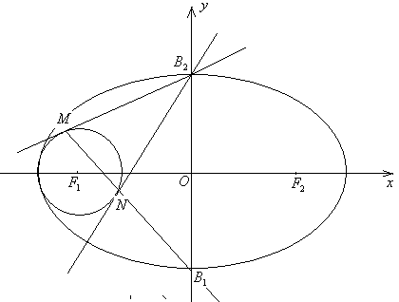
例1．已知椭圆$\frac{x^{2}}{a^{2}}+\frac{y^{2}}{b^{2}}=1 (a>b>0)$，过椭圆的上顶点作以$F_{1}$为圆心，$a−c$为半径的圆的两条切线，切点分别为$M,N$，直线$\text{MN}$恰好过椭圆的下顶点，求椭圆的离心率。 $\sqrt{3}−1$
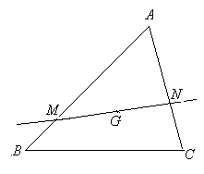
例2．已知点$G$是$Δ\text{ABC}$的重心，过点$G$作直线与$\text{AB}$，$\vec{\text{AC}}$边分别交于点$M,N$，设$\vec{\text{AM}}=m\vec{\text{AB}},\vec{\text{AN}}=n\vec{\text{AC}}$，求$\frac{1}{m}+\frac{1}{n}$的值。
解：将向量$\vec{\text{MG}}$、$\vec{\text{GN}}$用基底$\vec{\text{AB}}$、$\vec{\text{AC}}$表示，由$\vec{\text{MG}}$、$\vec{\text{GN}}$共线可得，$(\frac{1}{3}−m)(n−\frac{1}{3})=−\frac{1}{9}$。
① 等式$(\frac{1}{3}−m)(n−\frac{1}{3})=−\frac{1}{9}$对表达式$\frac{1}{m}+\frac{1}{n}$消元可得，$\frac{1}{m}+\frac{1}{n}$$=3$；
② 将等式$(\frac{1}{3}−m)(n−\frac{1}{3})=−\frac{1}{9}$转化为关于$\frac{1}{m}+\frac{1}{n}$的方程可解得$\frac{1}{m}+\frac{1}{n}$$=3$。解

从直线与平面的证明方法看数学解题方法的操作性
直线与平面平行的证明：
方法（一）
在平面内找一条直线与平面外的已知直线平行，即利用线面平行的判定定理来证明。
这条平面内的直线如何找？
一般地，过已知直线及与已知直线、已知平面都相交的的直线作一个平面，这个平面与已知平面的交线就是要找的直线 (如图(1))；也可以经过过已知直线上两点且与已知平面相交的两条平行直线而得到(如图(2))。
下列两个基本图形称作在已知平面内给出一条直线与已知直线平行,证明直线与平面平行的基本图形。

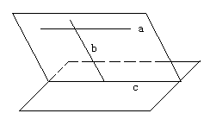
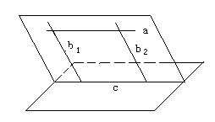

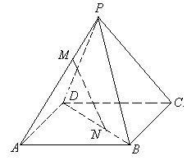
方法（二）
用面面平行的方法证明.

例1．在四棱锥$P−\text{ABCD}$中，底面$\text{ABCD}$为平行四边形，
点$M,N$分别在$\text{PA},\text{BD}$上，且$\frac{\text{PM}}{\text{MA}}=\frac{\text{BN}}{\text{ND}}=\frac{1}{2}$，
求证：$\text{MN}$∥平面$\text{PBC}$。

方法（一）：
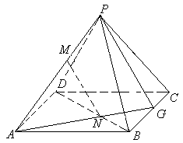
考虑到直线$\text{PA}$是与直线$\text{MN}$、平面$\text{PBC}$都相交的直线，应用基本图形（1）添加辅助线。
注意到，$\text{PA}$与$\text{MN}$确定的平面$\text{PAG}$，平面$\text{PAG}$与平面$\text{PBC}$的交线为$\text{PG}$，$\text{PG}$就是要找的平面$\text{PBC}$内与平面外的直线$\text{MN}$平行的直线。
再注意到，点$P$是平面$\text{PAG}$与平面$\text{PBC}$的一个公共点，点$G$是平面$\text{PAG}$与平面$\text{PBC}$的又一个公共点，且点$G$是平面$\text{PAG}$、平面$\text{PBC}$与平面$\text{ABCD}$的交线$\text{AG}$、$\text{BC}$的交点。

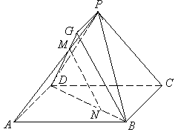
方法（二）：
考虑到直线$\text{BD}$是与直线$\text{MN}$、平面$\text{PBC}$都相交的直线，应用基本图形（1）添加辅助线。
注意到，$\text{BD}$与$\text{MN}$确定的平面$\text{DMN}$，点$B$是平面$\text{DMN}$与平面$\text{PBC}$的一个公共点，平面$\text{DMN}$、平面$\text{PBC}$与平面$\text{PAD}$都相交，交线分别为$\text{DM}$、$\text{PG}$（过点$P$与平面$\text{BC}$平行的直线），它们的交点为$G$，这就是平面$\text{DMN}$与平面$\text{PBC}$的又一个公共点，$\text{BG}$就是要找的平面$\text{PBC}$内与平面外的直线$\text{MN}$平行的直线。

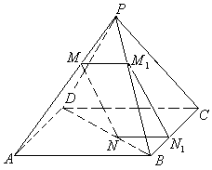
方法（三）：
考虑到直线$\text{AB}$或直线$\text{DC}$是与平面$\text{PBC}$相交的直线，应用基本图形（2）添加辅助线。
在平面$\text{PAB}$内过点$M$作${\text{MM}}_{1}$∥交于点$M_{1}$，在平面$\text{ABCD}$内过点$N$作${\text{NN}}_{1}$∥交$\text{BC}$于点$N_{1}$，连接$M_{1}N_{1}$，直线$M_{1}N_{1}$就是要找的平面$\text{PBC}$内与平面外的直线$\text{MN}$平行的直线。
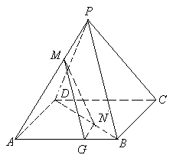
方法（四）：
用面面平行的方法证明.
过$\text{MN}$作平面与平面$\text{PBC}$平行。
① 过$M$作直线$\text{MG}$与$\text{PB}$平行，连接$\text{GN}$，平面$\text{MNG}$就是过$\text{MN}$与平面$\text{PBC}$平行的平面。注意到$\text{MG}$一定在点$M$与直线$\text{PB}$确定的平面$\text{PAB}$内；
② 过$N$作直线$\text{NG}$与$\text{BC}$平行，连接$\text{GM}$，平面$\text{MNG}$就是过$\text{MN}$与平面$\text{PBC}$平行的平面。注意到$\text{NG}$一定在点$N$与直线$\text{BC}$确定的平面$\text{ABCD}$内；
- 取点$G$，使$\frac{\text{BG}}{\text{GA}}=\frac{1}{2}$，连接$\text{GM}$、$\text{GN}$，平面$\text{MNG}$就是过$\text{MN}$与平面$\text{PBC}$平
行的平面。

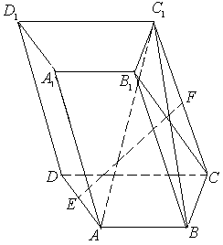
例2．（2008-2009学年度第一学期期末质量调研题）如图，四棱锥
$A_{1}B_{1}C_{1}D_{1}−\text{ABCD}$中，底面$\text{ABCD}$为直角梯形，$\text{AB}$∥$\text{CD}$，$∠\text{ABC}={\text{90}}^{0}$，${\text{BC}}_{1}=B_{1}C$。
- 求证：平面${\text{DD}}_{1}C_{1}C⊥$平面$\text{ABCD}$；
- 设点$E,F$分别为棱$\text{AD},{\text{CC}}_{1}$的中点，求证：$\text{EF}$∥$C_{1}\text{AB}$。
证明：（1）∵ 底面$\text{ABCD}$为直角梯形，$\text{AB}$∥$\text{CD}$，$∠\text{ABC}={\text{90}}^{0}$，
∴ $\text{BC}⊥\text{CD}$，
∵ 四边形${\text{BCC}}_{1}B_{1}$为平行四边形，${\text{BC}}_{1}=B_{1}C$，
∴四边形${\text{BCC}}_{1}B_{1}$为矩形，故$\text{BC}⊥{\text{CC}}_{1}$，
显然，$\text{CD},{\text{CC}}_{1}$在平面${\text{DD}}_{1}C_{1}C$内，且相交于$C$，故$\text{BC}⊥$平面${\text{DD}}_{1}C_{1}C$
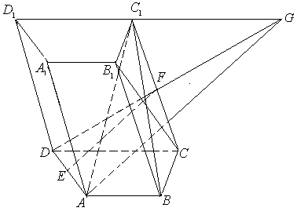
显然，$\text{BC}⊂$平面$\text{ABCD}$，所以平面${\text{DD}}_{1}C_{1}C⊥$平面$\text{ABCD}$。
（2）
方法（一）：

考虑到直线$\text{AD}$是与直线$\text{EF}$、平面$C_{1}\text{AB}$都相交的直线，应用基本图形（1）添加辅助线。
注意到$\text{AD}$与$\text{EF}$确定的平面$\text{ADF}$、平面$C_{1}\text{AB}$都与第三个平面${\text{DD}}_{1}C_{1}C$相交，交线分别为$\text{DF},D_{1}C_{1}$，它们的交点为$G$，再注意到$A$是平面$\text{ADF}$与平面$C_{1}\text{AB}$的第一个公共点，故$\text{AG}$就是过$\text{EF}$的平面$\text{ADF}$与已知平面$C_{1}\text{AB}$的交线，就是平面$C_{1}\text{AB}$内的一条与平面$C_{1}\text{AB}$外的已知直线$\text{EF}$平行的直线。

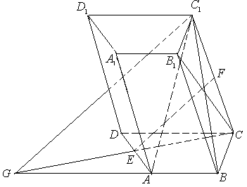
方法（二）：

考虑到直线${\text{CC}}_{1}$是与直线$\text{EF}$、平面$C_{1}\text{AB}$都相交的直线，应用基本图形（1）添加辅助线。
注意到${\text{CC}}_{1}$与$\text{EF}$确定的平面${\text{CC}}_{1}E$、平面$C_{1}\text{AB}$都与第三个平面$\text{ABCD}$相交，交线分别为$\text{CE},\text{BA}$，它们的交点为$G$，再注意到$C_{1}$是平面${\text{CC}}_{1}E$与平面$C_{1}\text{AB}$的第一个公共点，故$C_{1}G$就是过$\text{EF}$的平面$\text{ADF}$与已知平面$C_{1}\text{AB}$的交线，就是平面$C_{1}\text{AB}$内的一条与平面$C_{1}\text{AB}$外的已知直线$\text{EF}$平行的直线。
方法（三）： 方法（四）：
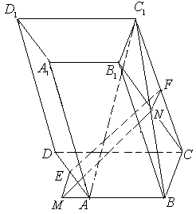

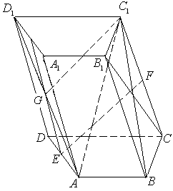

方法（五）
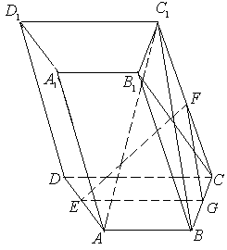

从求变量取值范围的一般方法看数学解题方法的的操作性
- 变量的取值不但要受到题设条件对其的直接制约，而且要受到题设条件中相关
变量的间接制约。
例1． （1）已知$x>0,y>0,x+y=1$，求实数$x$的取值范围。
（2）已知$x>0,y>0,2x+y=1$，求实数$x$的取值范围。
（3）已知$x>0,y>0,x^{2}−2x+y=1$，求实数$x$的取值范围。
解①：∵ $x>0,y>0,x+y=1$
∴ $\begin{aligned}\left\{x>0, | \right.\left\{y>0, | \right.\end{aligned}$ ∴ $\begin{aligned}\left\{x>0, | \right.\end{aligned}$ ∴ $0<x<1$。
解②： ∵ $x>0,y>0,2x+y=1$，
∴ $\begin{aligned}\left\{x>0, | \right.\left\{y>0, | \right.\end{aligned}$ ∴ $\begin{aligned}\left\{x>0, | \right.\end{aligned}$ ∴ $0<x<\frac{1}{2}$。
解③：$x>0,y>0,x^{2}−2x+y=1$，
∴ $\begin{aligned}\left\{x>0, | \right.\left\{y>0, | \right.\end{aligned}$ ∴ $\begin{aligned}\left\{x>0, | \right.\end{aligned}$
∴ $\begin{aligned}\left\{x>0, | \right.\end{aligned}$ ∴ $0<x<1+\sqrt{2}$。

例2．已知等腰$Δ\text{ABC}$是以$∠A$为顶角的锐角三角形，则$\text{cos}B+\text{cos}A$的最大值
为________．
分析：显然本题必须给出对表达式$\text{cos}B+\text{cos}A$消元后剩下的那个变量的取值范围。
解：∵ 在等腰$Δ\text{ABC}$中， $A=π−2B$，
∴ $\text{cos}B+\text{cos}A$=$\text{cos}B+\text{cos}(π−2B)$=$\text{cos}B−\text{cos}2B$=$−2{\text{cos}}^{2}B+\text{cos}B+1$
∵ $A=π−2B$，$0<A<\frac{π}{2}$，$0<B<\frac{π}{2}$， ∴ $\begin{aligned}\left\{0<π−2B<\frac{π}{2}, | \right.\end{aligned}$ $\frac{π}{4}<B<\frac{π}{2}$，
∴ $0<\text{cos}B<\frac{\sqrt{2}}{2}$，
∴ $−2{\text{cos}}^{2}B+\text{cos}B+1$ $\frac{9}{8}$ （当且仅当$\text{cos}B=\frac{1}{4}$时，等于号成立）
故$\text{cos}B+\text{cos}A$的最大值为$\frac{9}{8}$。
例3．已知角$α、β$都是锐角,且$\text{cos}（α+β）=−\frac{3}{5}$, 求$\text{sin}α$的取值范围。
解：由题设可知，$\begin{aligned}\left\{0<α<\frac{π}{2}, | \right.\left\{0<β<\frac{π}{2}, | \right.\end{aligned}$ 设$α+β=θ$，则$β=θ−α$，
∴ $\begin{aligned}\left\{0<α<\frac{π}{2}, | \right.\left\{0<θ−α<\frac{π}{2}, | \right.\end{aligned}$ $\begin{aligned}\left\{0<α<\frac{π}{2}, | \right.\left\{θ−\frac{π}{2}<α<θ, | \right.\end{aligned}$ $\begin{aligned}\left\{0<α<\frac{π}{2}, | \right.\left\{\text{sin}(θ−\frac{π}{2})<\text{sin}α≤1, | \right.\end{aligned}$ $\begin{aligned}\left\{0<α<\frac{π}{2}, | \right.\left\{−\text{cos}θ<\text{sin}α≤1, | \right.\end{aligned}$ $\begin{aligned}\left\{0<α<\frac{π}{2}, | \right.\left\{−\text{cos}(α+β)<\text{sin}α≤1, | \right.\end{aligned}$ $\begin{aligned}\left\{0<\text{sin}α<1, | \right.\end{aligned}$
∴ $\frac{3}{5}<\text{sin}α<1$。

(2) 求变量取值范围的一般方法：根据题设条件给出变量间的关系等式、不等式，让等式起消元的作用，将关系式组转化为不等式组或函数求解。
当关系式组中只有不等式时，可以考虑规划的方法求解。
例4．已知函数$f(x)=x^{2}+2\text{ax}+b (b<a<1),f(1)=0$且方程$f(x)+1=0$有实根.
（1）求证：$−3<b≤−1$且$a≥0$；
（2）若$m$是方程$f(x)+1=0$的一个实根，试判断$f(m−4)$的正负，并说明理由。
解: (1) 首先给出与变量$a,b$相关的所有限制条件相关的关系式组（由等式与不等式组成）
∵ $f(1)=0$，∴ $1+2a+b=0$，
∵ 方程$f(x)+1=0$有实根. ∴ $Δ=4a^{2}−4(b+1)≥0$，
又 ∵ $b<a<1,$
等式
对不等式
起消元作用。
∴ $\begin{aligned}\left\{1+2a+b=0, | \right.\left\{4a^{2}−4(b+1)≥0, | \right.\end{aligned}$ ∴ $\begin{aligned}\left\{(b+1)^{2}−4(b+1)≥0, | \right.\end{aligned}$ $\begin{aligned}\left\{4a^{2}+8a≥0, | \right.\end{aligned}$
解不等式知，$−3<b≤−1$且$a≥0$。
关系式组$\begin{aligned}\left\{1+2a+b=0, | \right.\left\{4a^{2}−4(b+1)≥0, | \right.\end{aligned}$也可以用下列方式处理：
等式
被转化为函数解析式，并对不等式
起消元作用。
∴ $\begin{aligned}\left\{a=−\frac{b+1}{2}, | \right.\left\{(b+1)^{2}−4(b+1)≥0, | \right.\end{aligned}$
∴ $a=−\frac{b+1}{2} (−3<b≤1)$， ∴$−3<b≤−1$且$a≥0$。
解（2）：
解法（一）：函数（线性规划）法
$f(m−4)=$$(m−4)^{2}−(b+1)(m−4)+b$，
∵ $m$是方程$f(x)+1=0$的一个实根，
∴ $m^{2}−(b+1)m+b+1=0$（*），$b=\frac{m^{2}−m+1}{m−1}$，
由(1)知，$−3<$$\frac{m^{2}−m+1}{m−1}$$−1$，
∵ $m^{2}−m+1>0$， ∴ $m−1<0$，
∴$−(m−1)≤$$m^{2}−m+1$$−3(m−1)$，$m^{2}+2m−2<0$，$−1−\sqrt{3}<m<−1+\sqrt{3}$
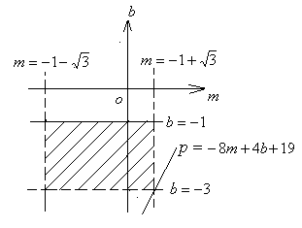
由等式（*）知，$f(m−4)=$$−8m+4b+\text{19}$， （$−3<b≤−1$，$−1−\sqrt{3}<m<−1+\sqrt{3}$）
由图可知，当$m=−1+\sqrt{3},b=−3$时，$−8m+4b+\text{19}$取小值$\text{15}−8\sqrt{3}>0$，故$f(m−4)>0$

解法（二）：利用二次函数的性质
∵ $m$是方程$f(x)+1=0$的一个实根，
∴ $f(m)+1=0, f(m)=−1<0$， $m^{2}−(b+1)m+b<0$
∵ $−3<b≤−1$，
∴ $b<m<1,$$m−4<−3$，即$m−4$小于方程$f(x)=0$的小根$b$，故由二次函数的性质可知，$f(m−4)>0$。

数学解题操作方法的提升
例1.
（1）求函数$y=\sqrt{x}+\sqrt{x−\frac{3}{4}}$与函数$y=\sqrt{x}+\sqrt{x+\frac{3}{4}}$的最小值；
（2）求能使函数的最小值是的实数$a$的取值。
分析：求函数$y=\sqrt{x}+\sqrt{x−\frac{3}{4}}$与函数$y=\sqrt{x}+\sqrt{x+\frac{3}{4}}$的最小值，学生会感到很容易，而改变为题(2)，操作要求就提升了，题（2）实际上是一个求函数的最值的问题。
例2.
（1）讨论函数$f(x)=x^{2}+\left|x−2\right|+1 (x∈R)$。
① 讨论函数$f(x)$的奇偶性；② 函数$f(x)$的最小值。
（2）设$a$为实数，函数$f(x)=x^{2}+\left|x−a\right|+1 (x∈R)$ 。
① 讨论函数$f(x)$的奇偶性；② 函数$f(x)$的最小值。
（3）已知$a∈R$，$f(x)=x^{2}\left|x−a\right|$，求函数$f(x)$在区间$[1,2]$上的最小值。
分析：题（1）$⇒$题（2）$⇒$题（3），操作要求提升了。

数学解题方法的思想性
- 化简 ${\text{sin}}^{2}α+{\text{sin}}^{2}β−{\text{sin}}^{2}α{\text{sin}}^{2}β+{\text{cos}}^{2}α{\text{cos}}^{2}β$.
解法（一）：（技巧方法）
$${\text{sin}}^{2}α+{\text{sin}}^{2}β−{\text{sin}}^{2}α{\text{sin}}^{2}β+{\text{cos}}^{2}α{\text{cos}}^{2}β$$
$$={\text{sin}}^{2}α(1−{\text{sin}}^{2}β)+{\text{sin}}^{2}β+{\text{cos}}^{2}α{\text{cos}}^{2}β$$
$={\text{sin}}^{2}α{\text{cos}}^{2}β$$+{\text{sin}}^{2}β+{\text{cos}}^{2}α{\text{cos}}^{2}β$
$$\begin{aligned}={\text{cos}}^{2}α({\text{sin}}^{2}α+{\text{cos}}^{2}β)+{\text{sin}}^{2}α \\ {\text{sin}}^{2}α+{\text{cos}}^{2}α \\ 1\end{aligned}$$
解法（二）：
$${\text{sin}}^{2}α+{\text{sin}}^{2}β−{\text{sin}}^{2}α{\text{sin}}^{2}β+{\text{cos}}^{2}α{\text{cos}}^{2}β$$
$$={\text{sin}}^{2}α+{\text{sin}}^{2}β−{\text{sin}}^{2}α{\text{sin}}^{2}β+(1−{\text{sin}}^{2}α)(1−{\text{sin}}^{2}β)$$
$$\begin{aligned}={\text{sin}}^{2}α+{\text{sin}}^{2}β−{\text{sin}}^{2}α{\text{sin}}^{2}β+(1−{\text{sin}}^{2}α−{\text{sin}}^{2}β+{\text{sin}}^{2}α{\text{sin}}^{2}β) \\ 1\end{aligned}$$
例2．（课本第四册$P\text{97}$例5）．求$\frac{2\text{cos}{\text{10}}^{0}−\text{sin}{\text{20}}^{0}}{\text{cos}{\text{20}}^{0}}$的值。
课本提示：“将${\text{10}}^{0}$表示为${\text{30}}^{0}−{\text{20}}^{0}$，从而将待求式的角统一用${\text{20}}^{0}$表示”。这句话的思想本质是：消元思想。
解：$\frac{2\text{cos}{\text{10}}^{0}−\text{sin}{\text{20}}^{0}}{\text{cos}{\text{20}}^{0}}$
$=\frac{2\text{cos}({\text{30}}^{0}−{\text{20}}^{0})−\text{sin}{\text{20}}^{0}}{\text{cos}{\text{20}}^{0}}$
$$=\frac{\sqrt{3}\text{cos}{\text{20}}^{0}+\text{sin}{\text{20}}^{0}−\text{sin}{\text{20}}^{0}}{\text{cos}{\text{20}}^{0}}$$
$$\begin{aligned}=\frac{\sqrt{3}\text{cos}{\text{20}}^{0}}{\text{cos}{\text{20}}^{0}} \\ \sqrt{3}\end{aligned}$$
例3．求${\text{sin}}^{2}{\text{20}}^{0}+{\text{cos}}^{2}{\text{50}}^{0}+\text{sin}{\text{20}}^{0}\text{cos}{\text{50}}^{0}$的值
解法(一): ${\text{sin}}^{2}{\text{20}}^{0}+{\text{cos}}^{2}{\text{50}}^{0}+\text{sin}{\text{20}}^{0}\text{cos}{\text{50}}^{0}$
=$\frac{1−\text{cos}{\text{40}}^{0}}{2}+\frac{1+\text{cos}{\text{100}}^{0}}{2}+\frac{1}{2}（\text{sin}{\text{70}}^{0}−\text{sin}{\text{30}}^{0}）$
=$1+\frac{1}{2}（\text{cos}{\text{100}}^{0}−\text{cos}{\text{40}}^{0}）+\frac{1}{2}\text{sin}{\text{70}}^{0}−\frac{1}{4}$
=$1+\frac{1}{2}[\text{cos}({\text{70}}^{0}+{\text{30}}^{0})−\text{cos}({\text{70}}^{0}−{\text{30}}^{0}）]+\frac{1}{2}\text{sin}{\text{70}}^{0}−\frac{1}{4}$
=$1−\text{sin}{\text{70}}^{0}\text{sin}{\text{30}}^{0}+\frac{1}{2}\text{sin}{\text{70}}^{0}−\frac{1}{4}$
=$\frac{3}{4}$
解法(二): ${\text{sin}}^{2}{\text{20}}^{0}+{\text{cos}}^{2}{\text{50}}^{0}+\text{sin}{\text{20}}^{0}\text{cos}{\text{50}}^{0}$
= ${\text{sin}}^{2}{\text{20}}^{0}+{\text{cos}}^{2}（{\text{30}}^{0}+{\text{20}}^{0}）+\text{sin}{\text{20}}^{0}\text{cos}（{\text{30}}^{0}+{\text{20}}^{0}）$
=${\text{sin}}^{2}{\text{20}}^{0}+（\frac{\sqrt{3}}{2}\text{cos}{\text{20}}^{0}−\frac{1}{2}\text{sin}{\text{20}}^{0}）^{2}+\text{sin}{\text{20}}^{0}（\frac{\sqrt{3}}{2}\text{cos}{\text{20}}^{0}−\frac{1}{2}\text{sin}{\text{20}}^{0}）$
=$\frac{3}{4}{\text{sin}}^{2}{\text{20}}^{0}+\frac{3}{4}{\text{cos}}^{2}{\text{20}}^{0}$
=$\frac{3}{4}$
例4．已知$x>0$，$y>0$$\sqrt{x}+\sqrt{y}≤k\sqrt{x+y}$，求实数$k$的取值范围。
解法（一）： ∵ $\sqrt{x}+\sqrt{y}≤k\sqrt{x+y}$，
∴ $k≥\frac{\sqrt{x}+\sqrt{y}}{\sqrt{x+y}}$， （分离变量，这是长期训练的直觉）
$k^{2}$$1+\frac{2\sqrt{\text{xy}}}{x+y}$ （分离变量，这是长期训练的直觉）
∵ $1+\frac{2\sqrt{\text{xy}}}{x+y}$$1+\frac{2\sqrt{\text{xy}}}{2\sqrt{\text{xy}}}$ （当且仅当$x=y$时，“=”好成立）
$$=2$$
∵ $k>0$， ∴ $k≥\sqrt{2}$。
解法（二）：∵ $\sqrt{x}+\sqrt{y}≤k\sqrt{x+y}$，
∴ $k≥\frac{\sqrt{x}+\sqrt{y}}{\sqrt{x+y}}$=$\frac{1+\sqrt{\frac{y}{x}}}{\sqrt{1+\frac{y}{x}}}$。 （消元的思想）
这一步的实质就是消元。常见的消元方法有：① 自身消元；② 条件等式对表达式消元；③ 两个变量都用第三个变量表示。
令$t=\sqrt{\frac{y}{x}}$，则$k≥\frac{1+t}{\sqrt{1+t^{2}}}$， $k^{2}≥$$\frac{(1+t)^{2}}{1+t^{2}}$，
方法（1）：本方法与解法（一）实质相同。
令$r(t)=$$\frac{(1+t)^{2}}{1+t^{2}}$ $(t>0)$
则$r(t)=$$\frac{(1+t)^{2}}{1+t^{2}}$=$1+\frac{2t}{1+t^{2}}$
$1+\frac{2t}{2t}$ （当且仅当$t=1$时，等于号成立）
=$2$
∴ $k^{2}≥$$2$，由$k>0$知，$k≥\sqrt{2}$。
方法（2）：
令$r=$$\frac{(1+t)^{2}}{1+t^{2}}$ （$r>0$）。
则$(r−1)t^{2}−2t+(r−1)=0$ （方程的思想）
$Δ=4−4(r−1)^{2}≥0$，
∵ $r>0$， ∴ $r≤2$，
∵ $r=2$时，$t=1∈(0,+∞)$，
∴ $r_{\text{max}}=2$
即有$k^{2}≥$$2$，由$k>0$知，$k≥\sqrt{2}$。
方法（3）：
令$r(t)=$$\frac{(1+t)^{2}}{1+t^{2}}$ $(t>0)$。
则$r^{'}=\frac{2(1+t)(1+t^{2})−(1+t)^{2}⋅2t}{(1+t^{2})^{2}}=\frac{2(1+t)(1−t)}{(1+t^{2})^{2}}$
由此可知，函数$r(t)$在$(0,1]$上为单调增函数，在$[1,+∞)$上为单调减函数，
故$r(t)_{\text{max}}=r(1)=2$
∴ $k^{2}≥$$2$，
由$k>0$知，$k≥\sqrt{2}$。
解法（三）：∵ $\sqrt{x}+\sqrt{y}≤k\sqrt{x+y}$，
∴ $1+\sqrt{\frac{y}{x}}≤k\sqrt{1+\frac{y}{x}}$
令$t=\sqrt{\frac{y}{x}}$，
则$1+t≤k\sqrt{1+t^{2}}$， $(1+t)^{2}≤k^{2}(1+t^{2})$，
$(k^{2}−1)t^{2}−2t+(k^{2}−1)≥0$ （$t>0$）
显然$k^{2}−1≤0$不可能。
令$f(t)=$$(k^{2}−1)t^{2}−2t+(k^{2}−1)$
则函数$f(t)$的图象的对称轴为$t=\frac{1}{k^{2}−1}$$0$
∴ $Δ=4−4(k^{2}−1)^{2}≤0$
∴ $k^{2}≥2$，
由$k>0$知，$k≥\sqrt{2}$。
分析：在以上解题方法中有一个很重要的数学思想：消元。
例5．已知二次函数$f(x)={\text{ax}}^{2}+\text{bx}+c (b>a)$在实数集$R$上的函数值恒为非负值，求$M=\frac{a+b+c}{b−a}$的最小值。
解：∵ 二次函数$f(x)={\text{ax}}^{2}+\text{bx}+c$在实数集$R$上的函数值恒为非负值，
∴ $a>0$， $Δ=b^{2}−4\text{ac}≤0$
∵ $b>a$，
∴ $\frac{b}{a}>1$， $(\frac{b}{a})^{2}−4\frac{c}{a}≤0$，$\frac{c}{a}≥\frac{1}{4}(\frac{b}{a})^{2}$
∴ $M=\frac{a+b+c}{b−a}$=$\frac{1+\frac{b}{a}+\frac{c}{a}}{\frac{b}{a}−1}$ （消元）
$\frac{1+\frac{b}{a}+\frac{1}{4}(\frac{b}{a})^{2}}{\frac{b}{a}−1}$ （放缩、消元）
=$\frac{\frac{1}{4}⋅\frac{b}{a}(\frac{b}{a}−1)+\frac{5}{4}(\frac{b}{a}−1)+\frac{9}{4}}{\frac{b}{a}−1}$=$\frac{1}{4}⋅\frac{b}{a}+\frac{5}{4}+\frac{\frac{9}{4}}{\frac{b}{a}−1}$=$[\frac{1}{4}(\frac{b}{a}−1)+\frac{\frac{9}{4}}{\frac{b}{a}−1}]+\frac{3}{2}$
$2\sqrt{\frac{1}{4}(\frac{b}{a}−1)⋅\frac{\frac{9}{4}}{\frac{b}{a}−1}}+\frac{3}{2}$
（当且仅当$\frac{1}{4}(\frac{b}{a}−1)=\frac{\frac{9}{4}}{\frac{b}{a}−1}$，即$\frac{b}{a}=4$，$b=4a$时，等于号成立）
=$3$
例6．（2008-2009期末复习一（函数（2）练习6）已知二次函数$f(x)={\text{ax}}^{2}+\text{bx}+c$的导函数为$f^{'}(x)$，$f^{'}(0)>0$，函数$f(x)$的函数值恒非负，求函数$\frac{f(1)}{f^{'}(0)}$的最小值。 2

辅例
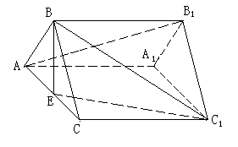
例1．正三棱柱$\text{ABC}−A_{1}B_{1}C_{1}$中，E为AC的中点。
求证: ${\text{AB}}_{1}$‖平面${\text{BEC}}_{1}$.

先利用图形(1)在平面${\text{BEC}}_{1}$内给出与直线${\text{AB}}_{1}$平行的直线.
本例中与直线${\text{AB}}_{1}$、平面${\text{BEC}}_{1}$都相交的直线有$\text{AB}$、$\text{AC}$、${\text{BB}}_{1}$、$B_{1}C_{1}$.
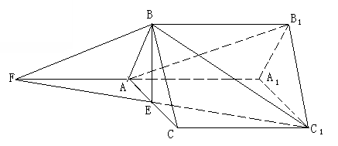
① $\text{AB}$与${\text{AB}}_{1}$确定平面${\text{ABB}}_{1}A_{1}$，
显然点$B$是平面${\text{ABB}}_{1}A_{1}$与平面${\text{BEC}}_{1}$的一个公共点,
延长$A_{1}A$、$C_{1}E$相交于点F,连结BF，则直线BF就是经过直线${\text{AB}}_{1}$的平面${\text{ABB}}_{1}A_{1}$与平面${\text{BEC}}_{1}$的交线，只要证明直线${\text{AB}}_{1}$‖直线$\text{BF}$,就可得${\text{AB}}_{1}$‖平面${\text{BEC}}_{1}$.
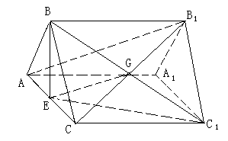
② $\text{AC}$与${\text{AB}}_{1}$确定平面${\text{AB}}_{1}C$,
显然点E是平面${\text{AB}}_{1}C$与平面${\text{BEC}}_{1}$的一个公共点,
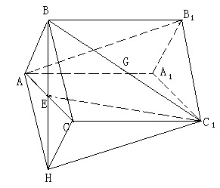
连结$B_{1}C$,设直线$B_{1}C$与直线${\text{BC}}_{1}$的交点为G, 连结EG,则直线EG就是平面${\text{AB}}_{1}C$与平面${\text{BEC}}_{1}$的交线，只要证明直线${\text{AB}}_{1}$‖直线$\text{EG}$,就可得${\text{AB}}_{1}$‖平面${\text{BEC}}_{1}$.
③ ${\text{BB}}_{1}$与${\text{AB}}_{1}$确定平面${\text{ABB}}_{1}A_{1}$，显然点$B$是平面${\text{ABB}}_{1}A_{1}$与平面${\text{BEC}}_{1}$的一个公共点,因此,这时的证明方法与①相同.
④ $B_{1}C_{1}$与${\text{AB}}_{1}$确定平面${\text{AB}}_{1}C_{1}$,
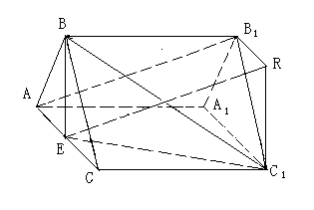
显然点$C_{1}$是平面${\text{AB}}_{1}C_{1}$与平面${\text{BEC}}_{1}$的一个公共点,延长$\text{BE}$到$H$,使$\text{EH}=\text{BE}$,连结$\text{AH}、\text{CH}$$、C1H$,则$C1H$就是平面${\text{AB}}_{1}C_{1}$与平面${\text{BEC}}_{1}$的交线，只要证明直线${\text{AB}}_{1}$‖直线$C1H$,就可得${\text{AB}}_{1}$‖平面${\text{BEC}}_{1}$.
下面再利用图形(2)在平面${\text{BEC}}_{1}$内给出与直线${\text{AB}}_{1}$平行的直线.
① 直线AC是过点A且与平面${\text{BEC}}_{1}$相交于点E的一条直线,下面我们在给出一条过点$B_{1}$且与AC平行、与平面${\text{BEC}}_{1}$相交的另一条直线.
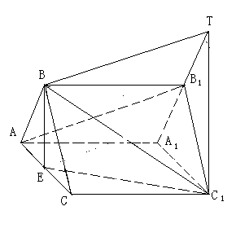
在平面$A_{1}B_{1}C_{1}$内过点$B_{1}$作$B_{1}R$‖$A_{1}C_{1}$,过点$C_{1}$作$C_{1}R⊥A_{1}C_{1}$,连结 $\text{ER}$,只要证明$\text{ER}$就是经过直线${\text{AB}}_{1}$的平面与平面${\text{BEC}}_{1}$的交线，且直线${\text{AB}}_{1}$‖$\text{ER}$,就可得${\text{AB}}_{1}$‖平面${\text{BEC}}_{1}$.
② 直线AB是过点A且与平面${\text{BEC}}_{1}$相交于点B的一条直线,下面我们在给出一条过点$B_{1}$且与AB平行、与平面${\text{BEC}}_{1}$相交的另一条直线.
在平面$A_{1}B_{1}C_{1}$内延长$A_{1}B_{1}$到T,使$B_{1}T$=$A_{1}B_{1}$,连结$C1T$、$\text{BT}$,只要证明$\text{BT}$就是经过直线${\text{AB}}_{1}$的平面与平面${\text{BEC}}_{1}$的交线，且直线${\text{AB}}_{1}$‖$\text{BT}$,就可得${\text{AB}}_{1}$‖平面${\text{BEC}}_{1}$.
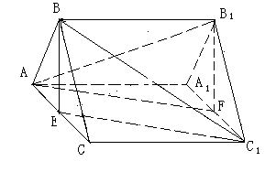
本例也可以利用面面平行的性质证明${\text{AB}}_{1}$‖平面${\text{BEC}}_{1}$:
取$A_{1}C_{1}$的中点F, 连结AF、B₁F，证明平面$\text{AB}1F$‖平面${\text{BEC}}_{1}$，就可得${\text{AB}}_{1}$‖平面${\text{BEC}}_{1}$.
本例也可以用基底向量法给出证明.
证明: 取为一组基底.
, , =,
设= , 则
=()=
∴ ∴ , , ∴ =-+ ,
∴${\text{AB}}_{1}$‖平面${\text{BEC}}_{1}$。

例3．如图，在三棱柱ABC－A₁B₁C₁中， D，E分别为AB，A₁C中点．
求证：DE∥平面BB₁C₁C；
